Android işletim sisteminde e-posta uygulamasını açıp yeni hesap ekle seçeneğini seçiniz.
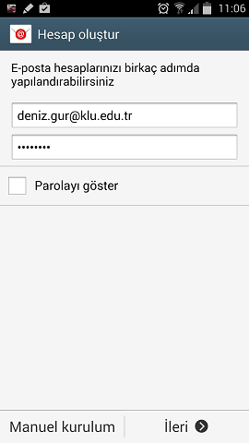
Kullanıcı adınızı ve şifrenizi yazıp Manuel kurulumu seçiniz.
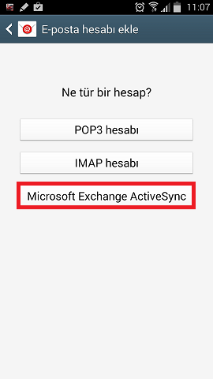
Microsoft Exchange ActiveSync seçeneğini seçiniz.
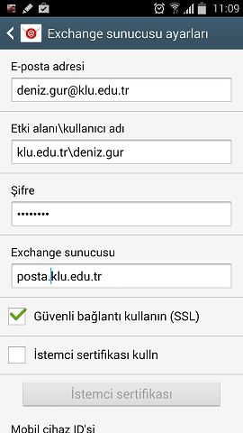
"Etki alanı\kullanıcı adı" seçeneği varsa "klu.edu.tr\kullanıcı adınız" şeklinde doldurunuz. Sunucu adını posta.klu.edu.tr şeklinde ayarlayınız. İleri'ye basınız.
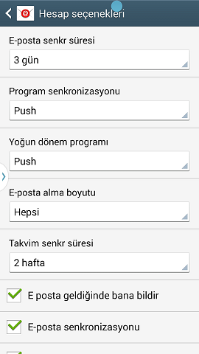
Senkronizasyon süreleri cihazınızda e-postalarınızın ne kadar süre saklanacağını belirler. Süreyi ne kadar uzun seçerseniz o kadar eski e-postalarınıza sunucuda arama yaptırmadan direk cihazınızdan erişebilirsiniz.

